***Обустройство источника нецентрализованного водоснабжения (колодца) в д. Соболево***

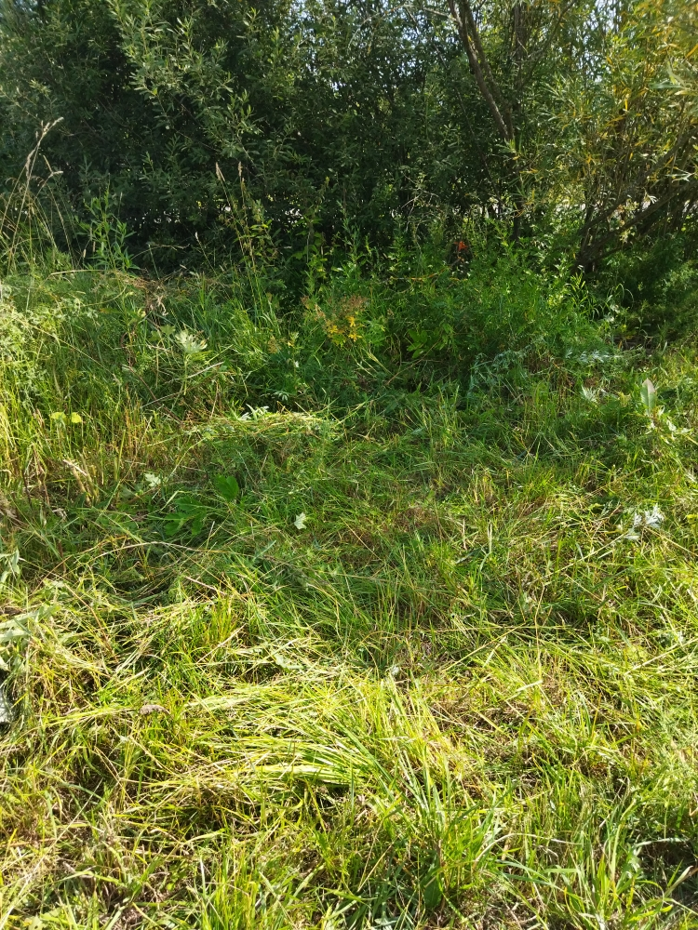

**БЫЛО**

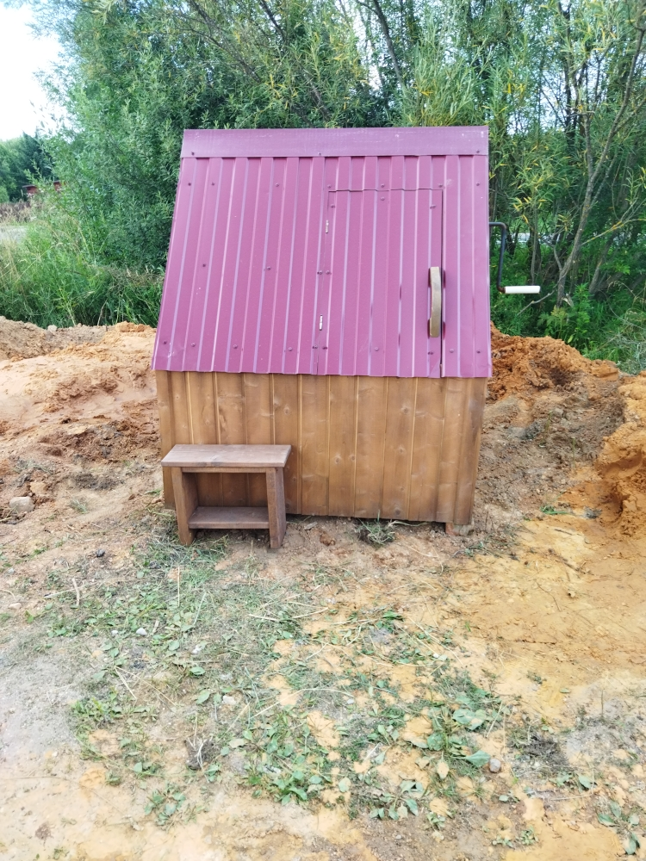

**СТАЛО**